Диагностическая тестовая работа
по проверке сформированности информационных умений
у младших школьников
(1 класс, второе полугодие)

Фамилия, имя ____________________________________________________класс___________

Задание № 1. Обратите внимание, как много заданий к рисунку. Каждое новое задание обозначено звездочкой. Найдите третье задание и выполни только его.
*Обведи собачку. *Подчеркни домашних животных. *Раскрась насекомое. *Сколько здесь всего предметов? *Какой по счету поросёнок? *Какое животное нарисовано первым?

Задание № 2. Внимательно рассмотрите картинки. Подумайте, в каком порядке нужно их расположить.
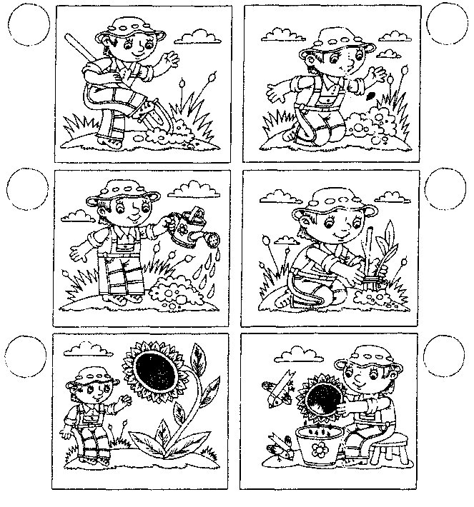

1

Задание № 3. Прочитайте текст самостоятельно и выполните задания после чтения.
Невежа
Девочка сидела на стуле. Вошёл младший братик. Девочка встала и посадила его на свой стул. Пришёл папа. Мальчик встал и уступил место папе. Вошла мама. Папа встал.
– Садись, – сказал он маме, и мама села.
Но тут пришла бабушка. Мама встала и подала стул бабушке. Бабушка села, посидела, да вдруг вскочила:
– Ай-ай, молоко на плите убежит!
Все бросились на кухню. Пришёл кот, сел на стул, посидел, а потом разлёгся.
Пришли: девочка, братик, папа, мама, бабушка, а кот ни с места – лежит себе и поглядывает на всех.
– Брысь, невежа! (Р. Баумволь)
- Кто первым сел на стул?
  - Мама.
  - Девочка.
  - Бабушка
- Почему бабушка вдруг вскочила?
- Очень спешила.
- Пришли гости.
- Убежало молоко.
- Кого в рассказе назвали невежей?
- Кота.
- Папу.
- Братика.
- В каком порядке герои садились на стул? Напиши цифру.
Папа, бабушка, девочка, кот, мама, братик

1

Задание № 4. Напишите под картинкой, почему мальчик оказался в больнице.

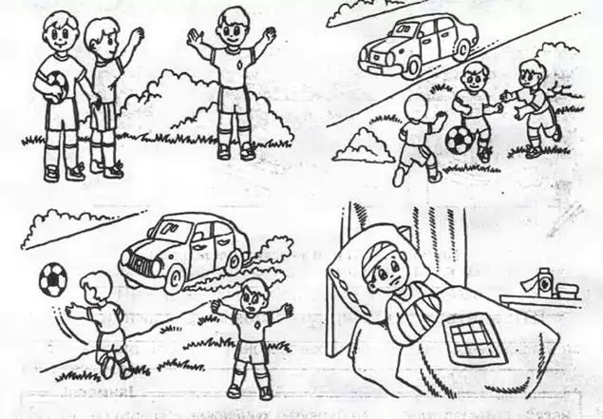

__________________________________________________________________________________________
____________________________________________________________________________________________________________________________________________________________________________________

Задание № 5. Рассмотрите внимательно картинки. Найдите и раскрасьте 5 отличий.
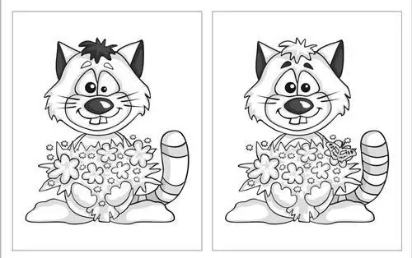

Задание № 6.Найдите в тексте числа и запишите их в нужные «окошки». Неизвестное число обозначьте «?» Вера съела 9 конфет: 3 шоколадки, а остальные – карамельки, ириски и мармеладки.

Задание № 7. Коле необходимо самостоятельно составить режим дня. Помогите мальчику, пронумеруйте картинки в правильном порядке.
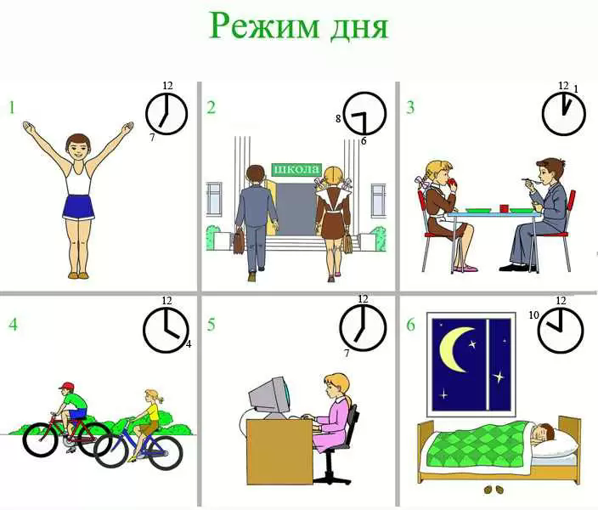
Прогулка | Обед | Зарядка | Сон | Поход в школу | Домашнее задание
 |  | 1


Задание № 8. Посмотрите в таблице, сколько у зайчика было морковок, яблок и грибов. Нарисуйте их вокруг зайчика.

 |  | 
3 | 2 | 1

Задание № 9. Рассмотрите картинку. Раскрась то, что не может произойти в природе на самом деле.

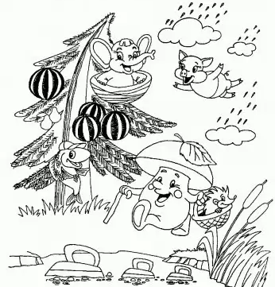
Задание № 10. Прочитайте стихи самостоятельно. Найдите и исправьте ошибки, чтобы текст стал понятным.

Паривший в воздухе осёл
Пугал крестьян окрестных сёл

Без родителей, вдвоём
С братом в ложке мы плывём.

Лает из дудки собака.
Видно, она забияка.

Рыцарю бой нипочём,
Грозно взмахнул он мячом.

В аптечке есть, ребята,
Зелёнка, бант и вата.

Я благодарю всех докторов: —
Помогло печенье! я здоров!

К столу мы гостя пригласили,
На стол его мы усадили.

